DÚHA
Sociálny časopis pre nevidiacich a slabozrakých občanov
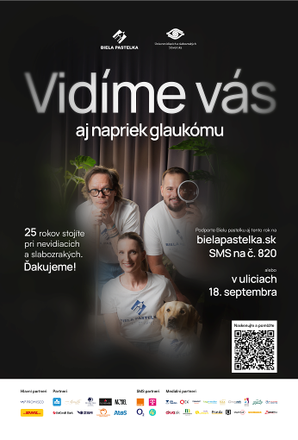
Zdroj: Simona Čverčková a Promiseo
Tak je. Za dverami je 25. ročník Bielej pastelky a s ním téma slabozrakosti, často prehliadaného, ťažko uchopiteľného i pochopiteľného zrakového postihnutia. Reč bude ale aj o tom, ako sa od renesancie do 19. storočia vedecky skúmali, poverami a poznatkami liečili a operovali oči, ako je možné, že po účastníkoch letného integračného tábora ÚNSS lozil had a že im vedúci dovolili pohladkať medveďa, či o tom, ako mladá žena so zrakovým postihnutím precválala životom, popreskakovala všetky prekážky a dnes má vlastný ranč. Pozveme vás ale aj na šálku kávy, na Deň bielej palice, skúsime prehovoriť na fotografickú súťaž a na funkcionárčenie v únii. Príjemné čítanie!
4/2026 • ročník XXVI.
Dátum vydania: 25. 8. 2026
Cena: 0 €

Obsah
Úvodník 3
O nás, pre nás 5
Biela pastelka štartuje jubilejný 25. ročník kampaňou Vidíme vás.........5
Z diania v regiónoch 10
Košičania privítali prázdniny táborom pre deti a mládež......................10
K dejinám starostlivosti o zrak 22
Oftalmológia a svet nevidiacich od renesancie do konca 19. storočia..22
Zoznámte sa prosím! 31
Moniku od koní neodradil slabý zrak ani úrazy.....................................31
Z pavlače 39
V lete pozvoľne, no predsa vpred.........................................................39
V októbri budeme monitorovať bezpečnosť slabozrakých a nevidiacich chodcov v cestnej premávke.................................................................40
Zapojte sa do Cesty svetla 2026 44

Úvodník
Milí čitatelia,
po tom, ako vplýva na oči prinízka teplota, ne/dostatok spánku, dokonca i tabak som už pátrala, tak som sa tentoraz vybrala po iných stopách. Pražených, chrumkavých, mletých, Voňavých a chutných. Pozdvihli ma na duchu i na tele, ale hoci som po ceste tých kávových zŕn pozbierala pomerne dosť, nijakovsky som nezmúdrela.
Najprv som sa totiž nevdojak zamiešala medzi kanadských vedcov. Oháňali sa rokmi výskumov, žonglovali číslami, až sa mi hlava zatočila. Veľmi som sa snažila, aby môj úmyslový zmätok mimika neprezradila, tak dúfam, že si nič nevšimli. Z ich nadšeného výkladu som ale vyrozumela, že kofeín jednoducho zatarasí cestu, po ktorej v mozgu putuje informácia, že sme unavení a že sú unavené naše oči. Povzbudí nás, rozšíri zreničky a zraková percepcia sa odrazu výrazne zlepší, takže aj pri slabšom osvetlení sme schopní postrehnúť detaily, a hlavne pohyb, čo sa môže hodiť pri šoférovaní, športe a pod. Nenápadne som sa od nich vzďaľovala, ale jeden, zrejme najviac vykofeinovaný, ma dobehol, aby som vám nezabudla pripomenúť, že tento prírodný alkaloid sa v menšej miere nachádza aj v čaji, energetických nápojoch, dokonca i v kakau. To pre prípad, že by vám káva nevoňala. Prikývla som a zamierila južnejšie.
Američania ma obsypali svojimi číslami a zdalo sa mi, že sa ma snažia trošku vystrašiť. Viac než 30 rokov, 120 tisíc ľudí a Harvard Medical School mi zneli dôveryhodne, takže reči o tom, že káva zvyšuje riziko vzniku zeleného zákalu sa mi nepočúvali ľahko. Keď som sa ale medzi štyrmi očami vypytovala takej sympaťáčky v okuliaroch na podrobnosti, ukázalo sa, že treba mať genetické predispozície, nebyť tak úplne fit a piť viac než tri šálky kávy denne. Veľmi vážne mi vysvetľovala, že kofeín môže zvýšiť vnútroočný tlak, čo vedie k zhoršeniu videnia a bolestiam. Naliehala som, reku, človek s glaukómom nemôže piť kávu či čo? A ona, že môže, čo by nie, len si musí dávať pozor a neprekročiť denný limit. Hovorím si, ako dobre, že slovač vie, že všetkého veľa škodí. Podľa mňa sa to muselo Američanom v hlave poriadne pomlieť, keď na tom strávili vyše 30 rokov. Tak ale USA pamätá aj divnejšie experimenty. Vedeli ste, že začiatkom 60. rokov podali v zoo v Oklahoma City slonovi sloniu dávku LSD a čakali, čo sa stane? No čo asi? Ten chudák zaryčal, praštilo ho o zem a do dvoch hodín trúbil na fialky odspodu. Mohli sa spýtať ktoréhokoľvek okoloidúceho Slováka, zachránili by zviera.
Odletela som ja pekne do Číny, vychutnať si šáločku bez vedy. Nepodarilo sa. Čašníčka mi naservírovala mletú, vraj instantnú im tím z Lekárskej univerzity v Hubei zakázal. Na dlhý čas sa totiž ponoril do údajov britskej biobanky a vyšlo im, že instantnou kávou si možno privodiť suchú formu vekom podmienenej degenerácie makuly. Ale tiež na to treba mať genetické predispozície, neprepijete sa k tomu len tak. Kým odbehla k susednému stolíku, spustila čosi o tom, že kyselina chlorogénová, ktorá sa v správne pripravenej zrnkovej káve nachádza, je silným antioxidantom, môže spomaľovať proces starnutia a degenerácie vrátane procesov, ktoré pri VPDM prebiehajú v oku. No, reku, pekne!
Posledný, koho som bola ochotná počúvať, bol jeden Poliak, ktorý výskumníčil v USA. Povedal mi, že správne pripravená a s rozumom pitá káva pôsobí protizápalovo aj na tkanivá očí, že znižuje riziko poškodenia sietnice pri diabetickej retinopatii (nejako to súvisí s inzulínom, ale nerozumela som mu presne ako) a že podporuje činnosť slznej žľazy, takže oči sa tak nevysušujú. Spýtala som sa ho aj na šklbanie viečok, ktoré sa spolu s kávou často objavuje v jednej vete. Len si vzdychol. Veda vraj už veľakrát tento mýtus vyvrátila a dokázala, že tiky sú spôsobené nadmernou konzumáciou kávy, keď si telo so spracovaním kofeínu nevie tak rýchlo poradiť. Ale úplne ma nevysmial. Upozornil ma na riziko zúženia ciev sietnice či očného nervu a na to, že stimulácia môže spôsobovať bolesti hlavy a zhoršiť prejavy migrény oka.
Neviem ako vám, ale mne z toho vyšlo jediné – všetkého veľa škodí. Pite preto s mierou a ako vám chutí. Jedna šálka vám podľa mňa vystačí na celú Dúhu. Príjemné čítanie.

Dušana Blašková

O nás, pre nás

Biela pastelka štartuje jubilejný 25. ročník kampaňou Vidíme vás
Biela pastelka je už štvrťstoročie naša i vaša pomocná ruka, vďaka ktorej spoločne zlepšujeme život nevidiacich a slabozrakých ľudí na Slovensku. V jubilejnom ročníku prichádza s kampaňou Vidíme vás, ktorou chceme verejnosti pripomenúť, že za zrakovým postihnutím sa skrývajú ľudia so svojimi príbehmi, snami aj každodennými výzvami. Zároveň je poďakovaním všetkým, ktorí Bielej pastelke zostávajú verní a podporujú jej poslanie.

Tohtoročnou kampaňou chceme verejnosti pripomenúť, že ÚNSS tvoria nielen nevidiaci, ale aj slabozrakí klienti. Ich videnie má rozličnú podobu, no na bežné fungovanie bez pomoci rozhodne nestačí. Viac o tom, čo sa za kampaňou skrýva a ako vznikal kreatívny koncept, prezradil jej autor Dušan Tatranský: „Vychádzali sme z myšlienky, ktorú sme mali celé roky priamo pred očami – nie všetci ľudia so zrakovým postihnutím vidia úplnú tmu, ako si to mnohí predstavujú. Hneď, ako sme si to uvedomili, mali sme ideu kampane rovnako ako jej hlavný claim Vidíme vás. Je v kontraste so stereotypom, že ľudia so zrakovým postihnutím nevidia vôbec nič, a zároveň funguje ako metafora – vyjadruje, že zrakovo postihnutí vnímajú podporu, ktorú im ľudia dlhodobo dávajú,“ hovorí kreatívny riaditeľ agentúry Promiseo.
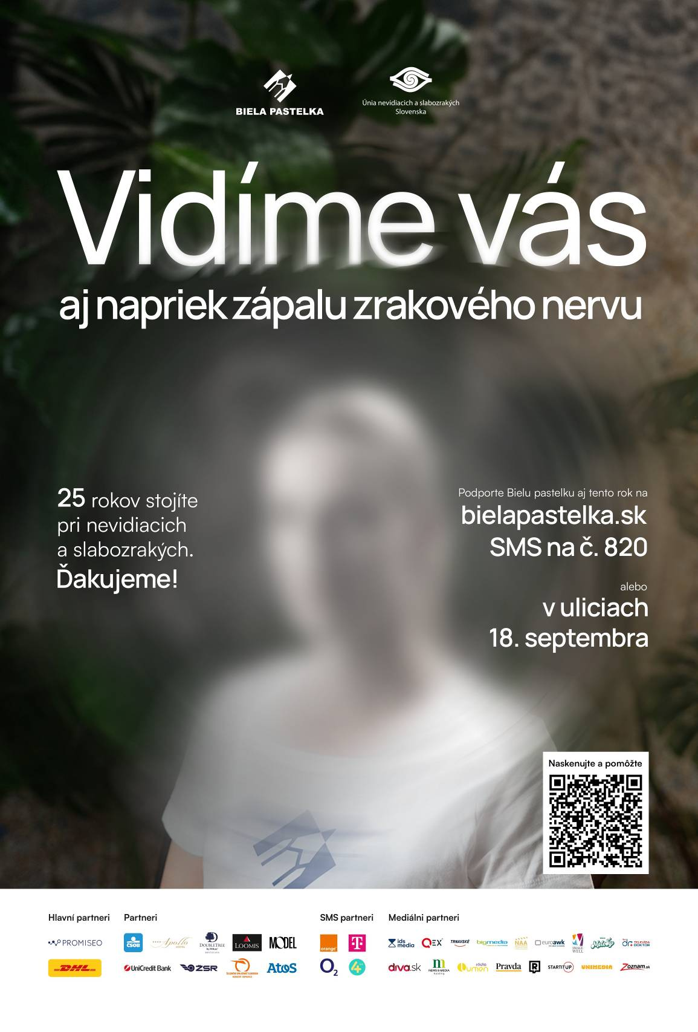
Takto vidí Adelu Vinczeovú náš klient po zápale zrakového nervu
Autor: Simona Čverčková a Promiseo

Komunikačná kampaň sa výraznejšie presúva do on-line priestoru
Väčší dôraz totiž kladie na autentické príbehy, videoobsah aj ambasádorov, ktorí sprevádzajú divákov rozhovormi s účinkujúcimi.
„Myslím si, že najväčšou zmenou je silnejšie zapojenie ambasádorov. V komornejších formátoch vystupujú ako citliví moderátori rozhovorov s našimi „zrakáčmi“ a počas celej kampane budú výraznejšie prítomní aj v kľúčových vizuáloch, reklamnom spote či reels videách. Zároveň sa tento rok viac sústreďujeme na on-line priestor, ktorý nám umožňuje lepšie zapojiť komunitu ľudí ochotných podporiť dobrú vec,“ vysvetľuje Dušan Tatranský.
Jednou z najnáročnejších častí prípravy bolo pre kreatívcov vizuálne spracovanie rôznych zrakových diagnóz tak, aby čo najvernejšie zobrazilo spôsob videnia slabozrakých ľudí. Aj preto tím agentúry Promiseo citlivo načúval príbehom účinkujúcich a konzultoval ich skúsenosti s odbornými pracovníčkami ÚNSS. Nič nechcel ponechať na náhodu.
„Najväčšou výzvou bolo vizualizovať jednotlivé zrakové postihnutia tak, aby čo najvernejšie zobrazovali, ako svet naozaj vidia ľudia s danou diagnózou. Opierali sme sa o autentické výpovede ľudí so zrakovým postihnutím, dôkladný prieskum, prácu s AI aj odborné skúsenosti tímu Bielej pastelky. Chceme, aby si diváci dokázali predstaviť, ako svet vyzerá ich očami, a aby kampaň pomohla zvýšiť empatiu i povedomie verejnosti,“ približuje.
Práve osobné stretnutia s ľuďmi so zrakovým postihnutím patrili podľa Dušana Tatranského medzi najsilnejšie momenty celého procesu. Spoločnú prácu si naozaj pochvaľoval. „Pracovalo sa mi s nimi naozaj veľmi dobre. Boli otvorení, ústretoví a ochotní podeliť sa o svoje skúsenosti. Najviac ma prekvapilo, ako často zrakové postihnutie navonok vôbec nevidno. Až keď som spoznal ich príbehy, uvedomil som si, s akými situáciami sa denne stretávajú. Verím, že rovnaký pocit pochopenia a empatie dokáže sprostredkovať aj naša kampaň.“
Prvé reakcie naznačujú, že sa zámer podarilo naplniť. Našim partnerom totiž zasielame vizuály s ich logami na schválenie. Mnohí boli zaskočení, keď zistili, ako ľudia s glaukómom, Stargardtovou chorobou, odlúpenou sietnicou či s následkami zápalu zrakového nervu vnímajú svet. „Musím úprimne povedať, že ako človeka, ktorý berie zrak ako samozrejmosť, ma vaše aktuálne plagáty s vizualizáciou videnia hlboko zasiahli“,“ napísal nám jeden z nich. Veríme, že aj našich darcov prinútia zamyslieť sa a zmeniť optiku, a rovnako že oslovia aj nových darcov.
„Biela pastelka patrí u nás v agentúre medzi srdcové projekty. Baví ma kreatívna sloboda, ktorú pri nej máme, aj dôvera, ktorú do nás ÚNSS vkladá. Každý rok sa nám zároveň darí posúvať rekord vo vyzbieranej sume, takže mám pocit, že túto dôveru dokážeme výsledkami naplniť. A to ma na tom teší asi najviac,“ uzatvára Dušan Tatranský.
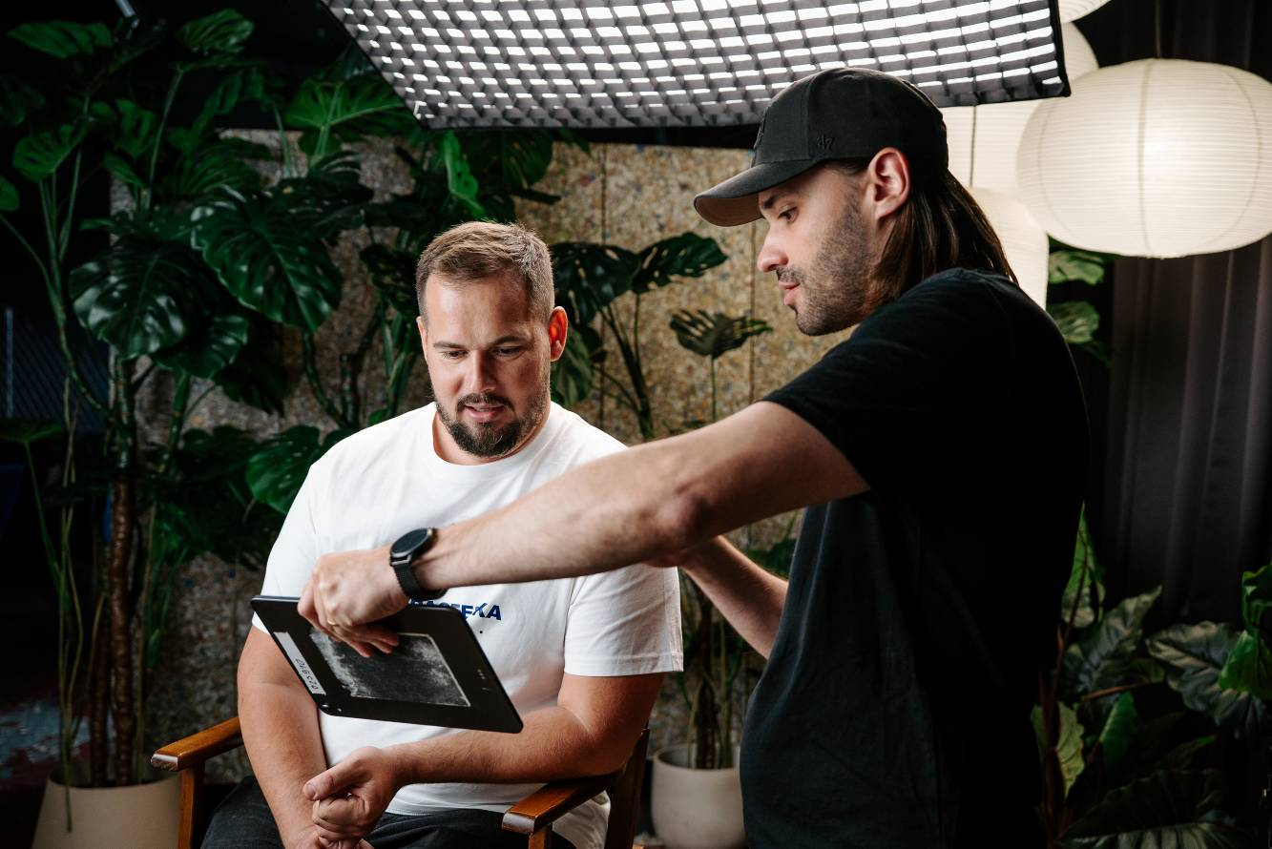

Ako ďalej v rámci natáčacieho dňa?
Autor: Simona Čverčková a Promiseo

Jubileum
Tohtoročná kampaň nie je len oslavou dvadsiatich piatich rokov Bielej pastelky. Je predovšetkým poďakovaním všetkým, ktorí ju podporujú, i pozvaním pozrieť sa na svet z novej perspektívy – očami ľudí, ktorí svet nevidia celkom ostro, ale o to viac vnímajú pomoc, solidaritu a záujem svojho okolia.
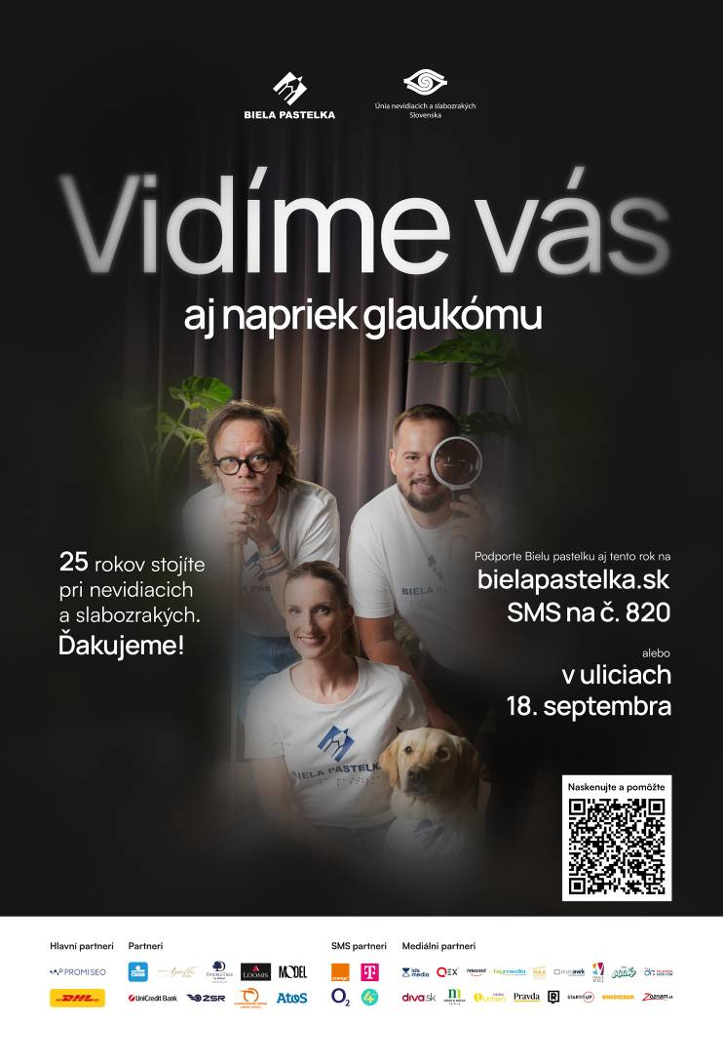
Jeden zo štvorice kľúčových vizuálov 25. ročníka Bielej pastelky predstavuje našich ambasádorov, ako ich vidí človek s glaukómom
Autor: Simona Čverčková a Promiseo

Nezabudnite! Vidíme sa v uliciach miest a obcí po celom Slovensku už 18. septembra. Držme si spoločne palce, aby nám vyšlo počasie, aby sa do spolupráce zapojilo čo najviac škôl a najmä ochotných dobrovoľníčok a dobrovoľníkov!

Eliška Fričovská

Z diania v regiónoch

Košičania privítali prázdniny táborom pre deti a mládež
Od 6. do 10 júla napĺňali zamestnanci krajského strediska (KS) ÚNSS v metropole východu spolu s jednou dobrovoľníčkou starostlivo pripravený plán pre 15 mladých ľudí od 6 do 16 rokov. Nerada vyratúvam diagnózy, ale niekedy sa inak nedá, takže z aktivít sa tešil jeden nevidiaci, jedna prakticky nevidiaca, päť slabozrakých, zvyšok boli ich súrodenci a priatelia, v rámci nich dve deti s narušenou komunikačnou schopnosťou a jedno s celiakiou. Takmer všetci skúsení táborníci, takže program sa šil na mieru a zoznamovacie hry vlastne ani neboli nutné. Ne/smelo si jeden druhého po roku prezreli, letmo sa povypytovali, čo nové, a hneď sa utekalo do košického štúdia. Najprv televízneho, a potom rozhlasového. Kolektív sa predsa najlepšie utužuje spoločnými zážitkami!

Kým sa začne vysielať
Pondelok patril médiám. Presnejšie, technickému zabezpečeniu a tvorivému procesu, ktorý bežný divák či poslucháč nepozná a ktorý sa odohráva v príťažlivých priestoroch, plných ľudí, záhadnej techniky a svetielok. Prvou zastávkou v STVR bolo spravodajské štúdio a prvým bodom táborového programu hľadanie talentu na čítanie noviniek z domova i zo sveta. Ochotníkov bolo pomerne dosť – nevidiaci improvizovali, slabozrakí sa pokúšali, vidiaci skúšali – ale raz darmo, skúseností bolo málo. Teda zatiaľ! Všetkým sa ale povysvetľovalo, ako sa text na monitore zrýchľuje a spomaľuje, aby bol čitateľný, vypovedateľný a zrozumiteľný. Druhé štúdio by mohlo rozprávať predovšetkým o obľúbenej relácii Zázračný ateliér, o všetkých zmrzlinách, ktoré žiara svetiel roztopí prv, než ich zaberie kamera, o nožničkách, ktoré sa otupia akurát v zábere, o všetkých slovíčkach, ktoré z moderátorskej dvojice či ich hostí vypadnú v najnevhodnejšej chvíli. O poschodie vyššie sa obraz doplnil o úlohu kameramanov, zvukára, osvetľovača, strihača, všetko sa poskúšalo, poobzeralo a prehmatalo, a keď sa vyhradený čas naplnil, šlo sa do rozhlasu.

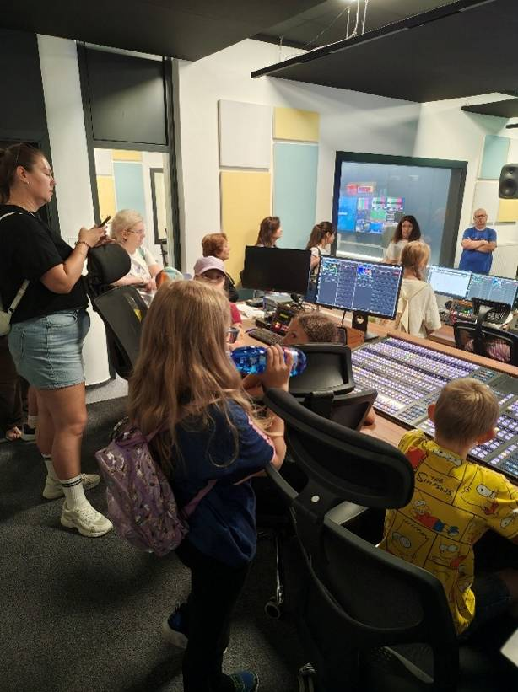
Záhady košického televízneho štúdia odhalené

Kalendár ukazuje 17. apríla, píše sa rok 1927 a v jednej nárožnej budove v centre Košíc sa z provizórneho štúdia niekoľko zanietených rozhlasákov zapisuje do dejín. Začína sa s pravidelným vysielaním prednášok, prednesu poézie, rozprávok a niekoľkých hudobných skladieb. Ja som si to neodpustila, lebo ma zaujala romantika takýchto priekopníckych činov, ale táborníci by z dejepisného okienka povyskakovali pred prvou čiarkou, takže popoludňajší program sa začal in medias res – prehliadkou košického rozhlasového štúdia, debatou o práci v literárno-dramatickej redakcii a o tom, ako vlastne taká rozhlasová hra vzniká. Táborníci sa dozvedeli, ako si text treba naozaj veľakrát prečítať, a keď má človek pocit, že ho už prečítal naozaj veľakrát, čaká ho ďalších „veľakrát“. Režisér musí príbeh začať žiť, musí počkať, kým sa mu všetko poukladá, kým k jednotlivým postavám začne v mysli počuť konkrétne hlasy, a potom musí tie hlasy nájsť a priradiť im konkrétne mená. Neznie to jednoducho, a ani to jednoduché nie je, pretože na jednu postavu by sa hodilo viacero hercov, takisto ako by sa jeden herec hodil na viacero postáv. Časy, keď všetci obsadení herci sedeli na chodbe a chvíle, kým prídu na rad, si krátili opakovaním svojich replík a rozhovormi, sú preč. Dnes každý nahráva, kedy môže, dokonca jednu scénu s takým i onakým emocionálnym nábojom. Režisér si povyberá verzie, ktoré sa mu pozdávajú najviac, v postprodukcii sa hudbou dotvára atmosféra, v závislosti od situácie a obdobia sa „nakladajú“ všetky ostatné zvuky. Pretože keď sa v archíve nenájde vhodný kôň a koč, hrkútanie holubov či ruch križovatiek, neostáva nič iné, ako sa ich vybrať hľadať.
Návštevníci z ÚNSS si mohli vyskúšať aj štúdiový mikrofón. Jedno dieťa vyskočilo hneď po výzve, ale tvárou v tvár podľahlo tréme, druhé chcelo predviesť beatbox, napokon si ale vystačili so spadnutou hruškou zelenou. Osobne som tam nebola, ale viem si predstaviť, že technika dokáže zázraky a po početných úpravách sa recitátor už ani sám nespoznal – raz mal hlások tenučký, akým sa z éteru prihovárajú včielky a zvončeky, inokedy presne taký, aký majú všetci zloduchovia, obyvatelia iných planét či temní čarodejníci.
„Samozrejme, na pozadí neustále bežal náš starostlivo premyslený sociálno-rehabilitačný plán,“ usmieva sa potmehúdsky Erika Forgáčová. „Pri viacerých deťoch so zrakovým postihnutím sme totiž už minulé roky vnímali, že majú ťažkosti s orientáciou v priestore. Techniky bielej palice zhodnotiť nemôžem, pretože naši táborníci aktívne nepalicujú, hoci niektorým by to určite pomohlo. Skrátka, zábavou v rozhlasovom štúdiu sme ich chceli naviesť k tomu, aby sa v priestore sústredili na zvuky a aby ich dokázali správne identifikovať,“ pokračuje jedna z táborových vedúcich. „Najprv preto skúšali zvoniť na zvonček, klopať i búchať na dvere, počúvali škrípanie pántov, hľadali rozdiely medzi ozvenou v obývačke a v kúpeľni, napodobňovali dupanie slona a pod. Potom sme sa započúvali do zvukov z archívu, ku ktorým mali deti priradiť činnosť, treťou „skúškou“, dokonale zamaskovanou, pravdaže, bolo „vytiahnuť“ a pomenovať zvuky z úryvku rozhlasovej hry. Úlohou poslucháčov bolo vymenovať ich čo najviac – od krčenia papiera až po šum vetra,“ dopĺňa Erika Forgáčová.

Načo toľko slov?
Opis, akokoľvek presný a podrobný, ani zďaleka nestačí, preto sa utorková hodina biológie presunula do Laborartoria – experiment galerie v Spišskej Novej Vsi. Kto nabral odvahu, poťažkal si chameleóna, alebo na vlastnom tele vytýčil cestičky pre zvedavú užovku, kto zvolil menej dobrodružný spôsob prázdninového učenia, pozorne sa díval a hmatal, behal a jazdil. „Výskumníci“ z ÚNSS mali možnosť nahliadnuť do formikária, t. j. špeciálneho terária určeného na chov mravcov, jedného pozorovať pod mikroskopom a ďalšieho, ale poriadne zväčšeného, si prezrieť aj hmatom, dokonca si na ňom zajazdiť. Návštevníci mohli sledovať živé škrečky, aby však slabozrakému oku nič neušlo, mali možnosť sami sa na chvíľu stať škrečkom, vojsť do obrovského terária, dokonca si pobehať v kolotoči. Ďalšími drevenými „hostiteľmi“ boli slimák, lienka, včela či had s proviantom v podobe bielych myší, nechýbal dutý kmeň padnutého stromu, do ktorého sa dalo vliezť či maľovanky zvierat.
„Naším cieľom bolo umožniť deťom spoznať zvieratá, ktoré v prírode voľným okom pozorovať nemôžu, a to sa nám, myslím, podarilo. Každý mal toľko času, koľko potreboval, každý spoznával spôsobom, ktorý mu bol najpríjemnejší a ktorým získal najkomplexnejší obraz,“ hovorí vedúca KS Košice Zuzana Tkáčová. „Popritom sme sa ale venovali aj rozvoju motoriky – hrubej (pretože sa ukázalo, že rodičia svojim nevidiacim deťom nedovolia hrať sa na preliezkach či spúšťať zo šmýkačky) i jemnej (kúpenú zmrzlinu si každý sám prenášal na stolík a snažil sa vnímať, či sa pohár neprechyľuje na niektorú stranu).“ Čo ale prekvapilo a podľa slov Zuzany Tkáčovej by na tom mali popracovať, je finančná gramotnosť. „Účastníci tábora nielenže nerozlišovali peniaze, vysvitlo, že nemajú predstavu o ich hodnote. Občas zaznelo: „Mám veľa peňazí, môžem si kúpiť, čo chcem.“ Nerozumeli, že euro pozostáva z centov a že veľa mincí nutne neznamená veľa peňazí.“
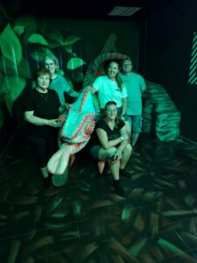

Kto sa nebojí, nech ide do Spišskej Novej Vsi

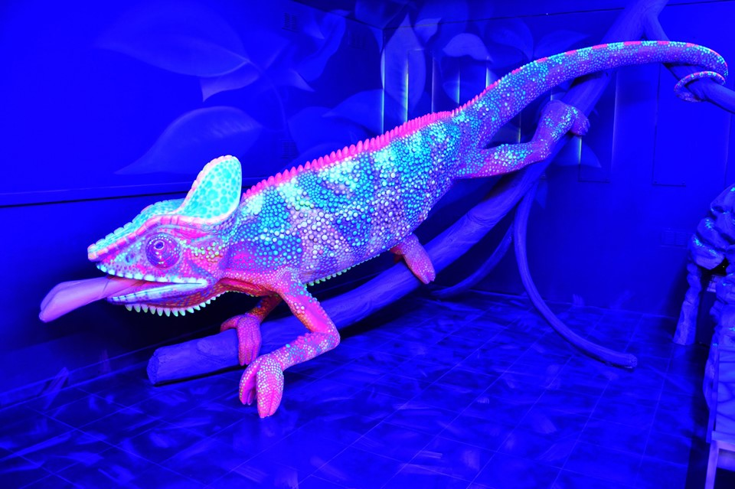
Zviera, ktoré má oči všade
Zdroj: www.sdetmi.com

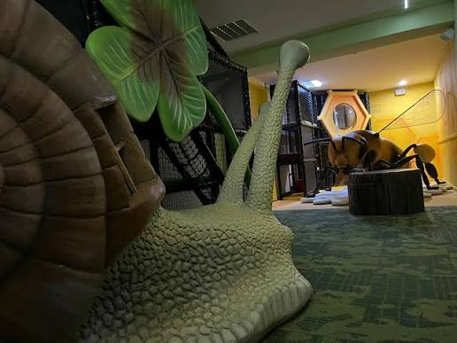
Spišskonovoveský slimák vám už naozaj neutečie a včely neuletia
Zdroj: www.facebook.com

Na dobré sa čaká
Niekedy celučký rok! Možno viete, možno nie, ale zrejme posledný žijúci obor karpatského typu na svete, býva v Čutkovskej doline pri Ružomberku. Za dňa sa túla vysoko v horách, takže do jeho príbytku môže ktokoľvek vstúpiť. Vlani ale lialo ako z krhly, takže výprava z Košíc sa dovnútra nedostala. Deti boli sklamané, podozrievavé, vedúci na počkanie menili program, ale aby si očistili povesť, tento rok sa do Obrova vybrali znovu.
„Čutkova posteľ zostavená z trampolín deti prekrvila hneď po vstupe do zábavného parku, keď ale chceli otestovať svoju pohybovú zručnosť na lanovej prekážkovej dráhe pomedzi Čutkove pastelky, zapichnuté do zeme s tuhou nahor, trošku sa zľakli,“ hovorí Zuzana Tkáčová. „Zrakom sa im to kontrolovalo ťažko, ale akonáhle sa začali spoliehať len na hmat, stres opadol a zapáčilo sa im to. Všetko je tam prispôsobené deťom, takže to nebolo ani príliš vysoko nad zemou, neublížili by si, ani keby sa im noha pošmykla. Našťastie sa ale nič také nestalo. Mali to ale náročné aj v tom, že okrem našej skupinky tam boli aj iné tábory či rodiny na výlete, všetko sa to tam ozývalo, takže si to vyžadovalo naozaj veľké sústredenie. Ale nevidiace a slabozraké deti sa oťukali, vidiace (aj tie, čo nemajú súrodenca so zrakovým postihnutím) im úplne prirodzene začali pomáhať. Ale naozaj pomáhať, nie robiť veci za ne.“
Šplhali sa na Čutkovu kolísku, odtiaľ sa natiahnutou šnúrou na sušenie oblečenia spustili, sediac na gombíku, späť na zem. Preliezali tunelom v obrovej píšťale, šmýkali sa na šmýkačke v tvare lyžice. Starší strieľali z luku, mladší striekacími pištoľkami umývali obrove zuby. Všetci lovili ryby, hrali pexeso, šachy a Obor, nehnevaj sa!, skúšali všakovaké hudobné nástroje. Nenápadne čarbali po stenách, skladali puzzle, zďaleka obchádzali hlavolamy, nedôverčivo hľadeli na tangramy, naberali odvahu nasadnúť na kolobežku a cyklodráhu. Vyzerá to tak, že si neboli istí dopravnými značkami. Múdro, načo riskovať?

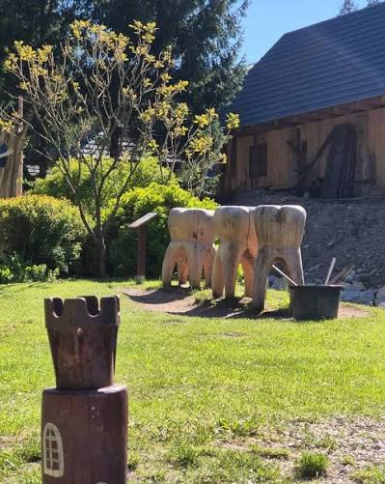
Zuby si možno umývať aj striekacou pištoľou. Ak ste, obor, pravdaže!
Zdroj: www.facebook.com

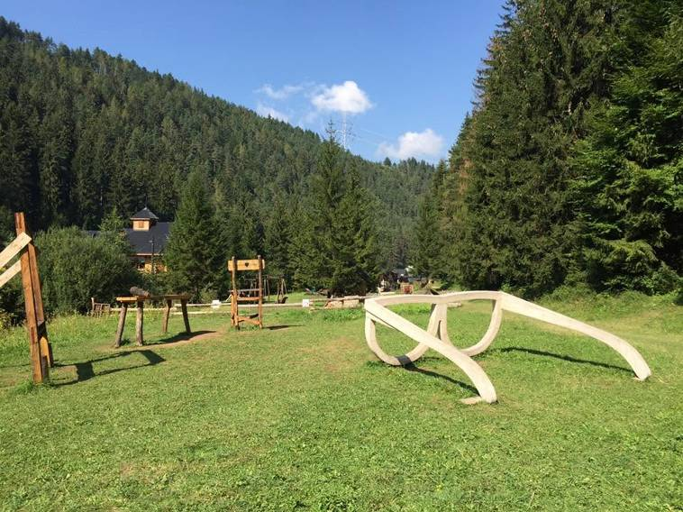
Kútik na chvíľu s knižkou
Zdroj: www.facebook.com

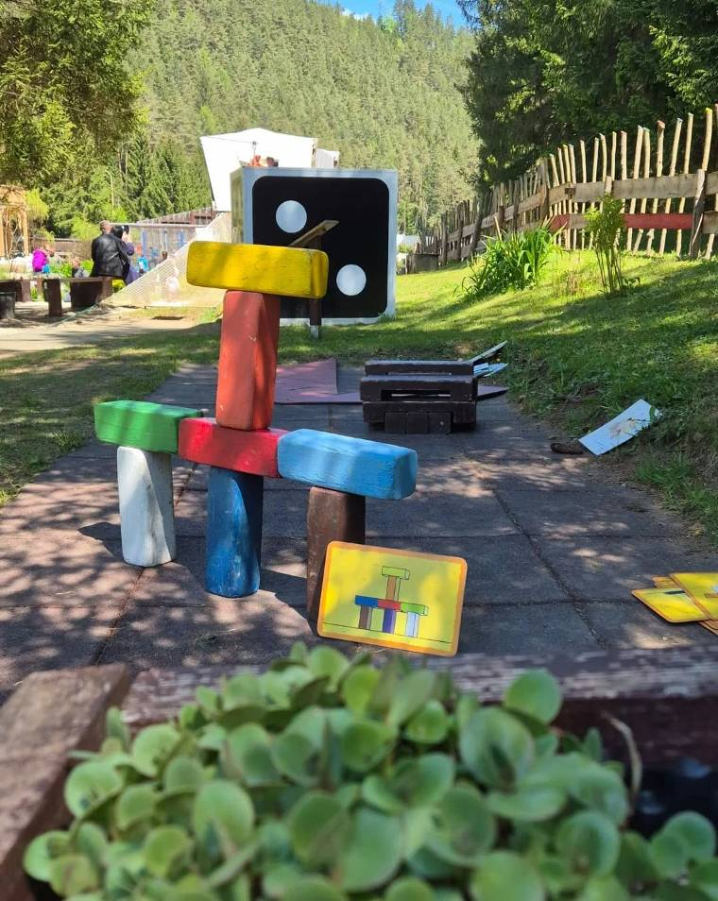
Drevené skladačky z Obrova
Zdroj: www.facebook.com

V objatí veľhôr
Plán na štvrtok bol jednoduchý: zbaliť všetky chlebíky s rezňami, ktoré obetaví vedúci v krajsko-strediskovej kuchynke vyprážali do polnoci, pribaliť jabĺčka a niečo sladké, polovicu zo zásob zlikvidovať v rýchliku na sever, prestúpiť na zubačku, zdolať zopár kamenných schodov, potom doľava po asfaltke až k vyhliadke na druhé najväčšie horské jazero v slovenskej časti Vysokých Tatier, na Štrbské pleso.
„Rok čo rok deti zoznamujeme s rôznymi typmi dopravných prostriedkov,“ vysvetľuje Erika Forgáčová, „pretože je zrejmé, že mnohých rodičia vozievajú autom a presuny spojmi MHD, osobnými vlakmi, rýchlikmi a zubačkou sú pre ne úplne novou, a preto trošku stresujúcou skúsenosťou. Nevedia, ako sú rozmiestnené sedadlá, ako vyzerá kupé a čím sa líši od interiéru „osobáku“. Snažíme sa preto program zakaždým zostaviť tak, aby mali možnosť pozrieť, alebo (ak s nami už cestovali) pripomenúť si napr. tvar tlačidla na otváranie dverí, umiestnenie koša na odpadky, rozkladanie stolíka a pod. Tento rok sme sa učili bezpečne vystupovať a zostupovať po strmých schodíkoch rýchlika a nevkĺznuť do diery medzi vlakom a perónom. Keď sa pýtaš, ako to dopadlo, poviem toľko, že počty detí, resp. celých rúk a nôh na začiatku a na konci tábora sa zhodujú.“
Plány ale tatranský vietor z hláv vyvial a prudký dážď zmyl aj posledné nádeje na túru. Ponuré spomienky však táborníkov určite neťažia, nemyslite si. Jedným z dôvodov je aj to, že pred letnou búrkou stihli niekoľko zastavení náučného chodníka. A koľkí z vás, milí čitatelia, sa môžu pochváliť tým, že ste vyhladkali medveďa hnedého alebo rysa ostrovida, najväčšiu voľne žijúcu mačkovitú šelmu v Európe? Alebo ste si posedeli na lavičke medzi vlkmi dravými? Dôkladne si prezreli pazúry orla skalného, poťahali ho za pierka roztiahnutých krídel a naďalej máte všetky časti, ktoré vám príroda po zamyslení nadelila? To, že aj kamzík vrchovský, aj svišť horský, hlucháň hôrny či výr skalný boli z dreva nikomu nahlas nepovieme a turisti z ÚNSS budú za hrdinov! Dohodnuté? Mimochodom, asi týždeň po ich odchode sa priamo pri brehu jazera zhmotnil aj strážca vodnej hladiny, vodník či boh mora Poseidón, ktožehovie, ale aj to je dobrý základ historiek na dlhé zimné večery.
V zubačke
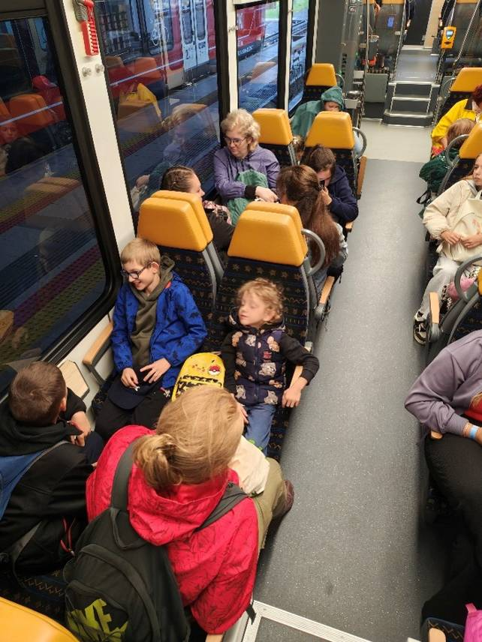
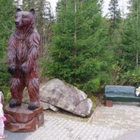
Aké by to boli Tatry bez medveďa hnedého?
Zdroj: www.draciastopa.sk

Opakovanie – matka múdrosti
Piatková sebaobsluha v kuchyni začala umývaním a čistením zeleniny. Úlohou nováčikov bolo prekrojiť cibuľu na polovice, zdatnejší krájali na mesiačiky a na kocky, kto mal voľné a šikovné ruky, pustil sa do krúžkov z klobásy alebo do ježka na špekáčiku. Vysvetľovalo sa, ako „vyslobodiť“ syr z alobalu, ako bezpečne chytiť nôž a prekrojiť pečivo po dĺžke, ako skontrolovať, či je natreté ako treba. Niečo sa polievalo omáčkou, niečo podlievalo vodou, jedno sa varilo, druhé smažilo, tretie pieklo, všetko ale servírovalo a s pôžitkom jedlo. A, pravdaže, pozorovalo.
„Na prvý pohľad sme odhalili, ktoré deti doma pomáhajú a ktoré nie,“ prezradila mi Zuzana Tkáčová. „Jeden nevidiaci chlapec nemal predstavu o tom, ako vyzerá trojuholníkový syr, pretože mu ho nikto nikdy nedal do rúk, vždy mu ho rovno naservírovali. Ukazovali sme mu preto, ako vyzerajú niektoré potraviny zabalené, aký tvar má chlieb a zelenina v celku. Oboznamovali sme ho s príborom, druhmi nožov, učili, ako ich použiť, aby si neublížil. Istý čas sme venovali aj vysvetľovaniu pojmov, pretože „prekrojiť niečo po dĺžke“ bolo pre neho trochu nezrozumiteľné, trénovali sme nakláňanie poloprázdneho taniera s polievkou, naberanie rizota či halušiek nie od stredu ale z kraja taniera a pod.“
S Erikou Forgáčovou sa zhodli na tom, že určite nie je výnimkou. „Všetky nevidiace deti sa to musia naučiť a všetkým to treba ukázať. Rodičia to však niekedy zanedbávajú. Ťažko povedať, či za tým stojí strach, že si dieťa ublíži, neznalosť správnych postupov, nedostatok času a trpezlivosti, alebo presvedčenie, že žiaden nevidiaci to sám nerobí. Ale keďže my metodiku nácviku ovládame, využili sme čas a deťom, ktoré sa cítili trošku zmätené a stratené, sme všetko potrebné poukazovali. O rok zhodnotíme, či sa naše rady ujali,“ uzatvára s úsmevom Erika Forgáčová.
Nasýtení táborníci poskytli rozhovor novinárke košického časopisu, a potom sa už sústredili na kvíz, ktorý vedúci sľubovali od začiatku týždňa. Otázky na zahriatie sa týkali tábora (Vymenuj všetkých vedúcich!, Ktorý ročník tábora sa práve končí?, Aký program sme mali v utorok?, Aký dopravný prostriedok nás viezol v Tatrách?, Aké relácie sa natáčajú v košickom televíznom štúdiu?), neskôr prišli na rad vedomostné, napr. Koľko krajov máme na Slovensku? Neďaleko akého mesta býva krásna Katarína? Aká kvetinka rastie na trenčianskom moste? Erika Forgáčová mi prezradila, že mnohé deti tri možnosti odpovedí ani nepotrebovali, dokonca že sa muselo narýchlo improvizovať a vymýšľať otázky, ktoré by definitívne určili víťaza. Cena sa ale napokon ušla každému. Čo myslíte, čo malo najväčší úspech? Korálikové náramky, plyšové hračky alebo nafukovacie kladivo s rolničkou vo vnútri?
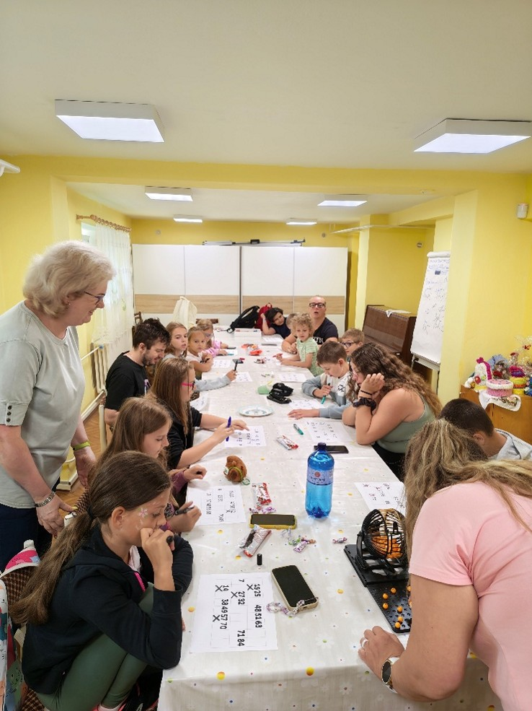
Zavŕšením tábora boli vedomostné súťaže

Ďakujeme
Všetkým rodičom a deťom za dôveru, všetkým zamestnancom krajského strediska a dobrovoľníčke za nápady, nadšenie a trpezlivosť, spoločnosti Novartis, s. r. o., a individuálnym darcom, ktorí tábor finančne podporili. Ďakujeme Slovenskej televízii a rozhlasu v Košiciach, Laborartoriu – experiment galerii v Spišskej Novej Vsi a Obrovi pri Ružomberku za vrelé prijatie.

Dušana Blašková

K dejinám starostlivosti o zrak

Oftalmológia a svet nevidiacich od renesancie do konca 19. storočia
Na začiatku novoveku ešte oftalmológia netvorila samostatnú medicínsku disciplínu. Starostlivosť o oči bola často doménou chirurgov, ránhojičov, okulistov, ale aj ľudí, ktorých by sme dnes označili za šarlatánov. Niektorí pôsobili usadlo v mestách, iní cestovali z miesta na miesto a svoje služby ponúkali na jarmokoch či trhoch. Hranica medzi odbornou skúsenosťou, remeslom a poverou nebola úplne jasná. Neznamená to však, že sa o ľudské oko nikto nezaujímal. Naopak. Oko patrilo k orgánom, ktoré priťahovali pozornosť lekárov, filozofov, ale aj prírodovedcov už od staroveku. Problémom bolo, že človek dokázal oko pozorovať zvonka, ale len veľmi obmedzene mohol pochopiť, čo sa odohráva v jeho vnútri. Mnohé príčiny zhoršeného videnia preto zostávali zahalené tajomstvom.

Bartischove detailné drevoryty
Jedným z najpozoruhodnejších predstaviteľov raného novovekého očného lekárstva bol Georg Bartisch (1535 – 1607), ktorý v roku 1583 vydal v Drážďanoch rozsiahle dielo Ophthalmodouleia, das ist Augendienst, jedno z najvýznamnejších obrazových prameňov dejín očného lekárstva. Zaujímavé je, že jeho autor nebol univerzitne vzdelaným lekárom v dnešnom zmysle. Bol chirurgom, ktorý získaval skúsenosti predovšetkým praxou.
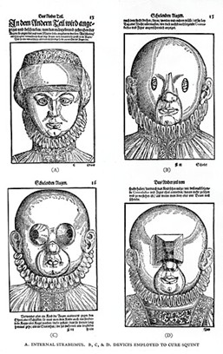
Ako možno zabrániť škúleniu? Bartischove vyobrazenia v diele Ophthalmodouleia, das ist Augendienst
Zdroj: www.commons.wikimedia.org

Bartischova kniha je zaujímavá aj pre dnešného čitateľa. Obsahuje množstvo detailných drevorytov, ktoré zobrazujú oko, jeho choroby, nástroje a chirurgické postupy. Je z nej cítiť snaha systematicky zachytiť praktické poznanie. Zároveň však Bartisch zostal „dieťaťom svojej doby“. Jeho predstavy o chorobách a ich príčinách boli kombináciou vlastného pozorovania, starších medicínskych názorov a dobovej skúsenosti. A samozrejme povier.
Zaujímavým príkladom je jeho pomôcka proti strabizmu, resp. škúleniu. Bartisch opísal masku, ktorá zakrývala tvár a pred očami mala otvory či štrbiny, cez ktoré sa človek pozeral. Jej úlohou malo byť usmernenie používania očí a ich koordinácie. Nešlo teda o mechanické „narovnanie“ oka, ako by si mohol predstavovať dnešný čitateľ. Pomôcka skôr predstavovala raný pokus ovplyvniť spôsob, akým človek používa obe oči. Navyše nebola Bartischovým úplne pôvodným vynálezom – podobná pomôcka sa spája už so staršou byzantskou medicínou a Pavlom z Aiginy zo 7. storočia.

Od operácie k vede
Oveľa zásadnejšia zmena prišla v 18. storočí. Očné lekárstvo sa začalo postupne oddeľovať od všeobecnej chirurgie a vytvárali sa podmienky pre vznik samostatného odboru. Dôležitú úlohu pritom zohrávali univerzity so svojimi lekárskymi fakultami, nemocnice a jednotlivé lekárske spolky.
Jedným z problémov, ktoré stáli v centre pozornosti, bol sivý zákal, teda katarakta. Po stáročia sa pri ňom používala metóda, keď sa ihlou zakalená šošovka zatlačila mimo zrakovej osi. Človek tak mohol niekedy získať aspoň určitú mieru videnia Zákrok bol však veľmi riskantný a neriešil samotnú príčinu problému. Francúzsky chirurg Jacques Daviel (1696 – 1762) v polovici 18. storočia presadzoval inú cestu, a to odstránenie zakalenej šošovky z oka. Za prvú dobre zdokumentovanú plánovanú primárnu extrakciu katarakty sa dnes považuje jeho operácia v Kolíne nad Rýnom z 18. septembra 1750. Staršia literatúra často uvádza rok 1747, pretože Daviel sám neskôr tvrdil, že extrakciu vykonal už vtedy.
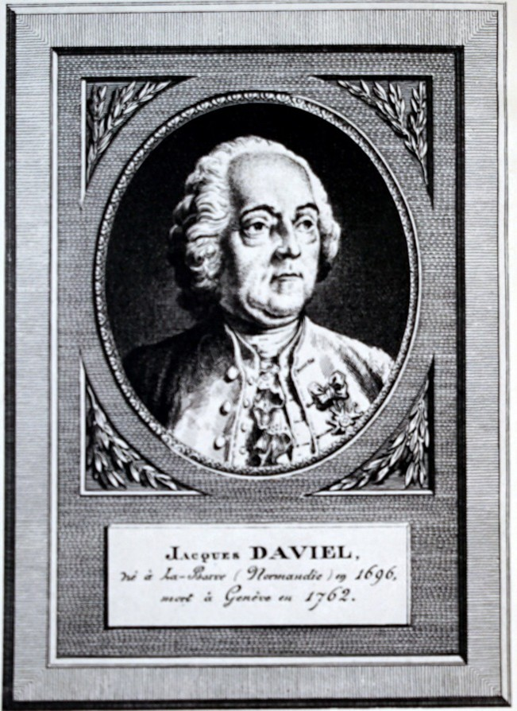
Jacques Daviel
Zdroj: www.commons.wikimedia.org

Davielova operácia bola veľkým krokom vpred. Dnešnému pacientovi by však musela pripadať skutočne desivo. Chirurg otvoril rohovku, dostal sa až k šošovke a odstránil ju. Neexistovala moderná mikrochirurgia, operačné mikroskopy, antibiotiká ani bezpečná antisepsa. Operácie sa dokonca vykonávali bez modernej anestézie. Úspech preto neznamenal to, že pacient po operácii videl. Úspechom bolo, že bez závažnejšej infekcie či inej komplikácie zákrok vôbec prežil.

Keď sa oko stalo predmetom vedeckého skúmania
Osvietenstvo neprinieslo okamžite modernú oftalmológiu. Lekár stále nevidel očné pozadie živého človeka, nepoznal mikrobiálne príčiny infekcií, nemal lokálnu anestéziu ani moderné antiseptické postupy a mnohé príčiny toho, že človek dobre nevidí, zostávali neznáme. Práve v tomto období sa však začali meniť samotné pravidlá medicíny. Lekári čoraz viac porovnávali jednotlivé prípady, zaznamenávali výsledky liečby, zdokonaľovali chirurgické nástroje a snažili sa svoje skúsenosti odovzdávať systematicky. Očné lekárstvo postupne prenikalo na univerzity.
Rakúsky oftalmológ Georg Joseph Beer (1763 – 1821) založil v roku 1812 vo viedenskej všeobecnej nemocnici univerzitné pracovisko venované očným chorobám. Vďaka tomu sa oftalmológia začala pevne spájať nielen s liečením pacientov, ale aj s výučbou budúcich lekárov. Ďalším veľkým impulzom pre rozvoj tejto disciplíny bola, ako to už v dejinách býva, vojna. A s ňou spojený pohyb obyvateľstva. Francúzske a anglické vojská, ktoré sa na konci 18. storočia zúčastnili napoleonského ťaženia v Egypte, boli silne zasiahnuté infekčnými očnými chorobami. Takzvaná „egyptská oftalmia“, termín, ktorý sa vtedy používal pre závažné infekčné očné zápaly a ktorý sa v súčasnosti často spája najmä s trachómom – sa spolu s vojskom šírila po Európe.
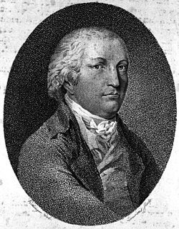
Georg Joseph Beer
Zdroj: www.en.wikipedia.org

Čo ak zrak nemožno vrátiť?
Najzaujímavejšia zmena v období osvietenstva sa však neodohrávala iba v ordináciách. Menil sa aj pohľad na človeka, ktorý nevidí. Po stáročia bolo to, že je človek nevidiaci, spojené s odkázanosťou na rodinu, komunitu alebo cirkevné inštitúcie. Osvietenská predstava vzdelateľnosti človeka priniesla inú otázku. Ak človek nevidí, znamená to automaticky, že sa nemôže vzdelávať, pracovať a rozhodovať o svojom živote?
Do tohto príbehu vstupuje bratislavský rodák Wolfgang Kempelen (1734 – 1804). Jeho meno sa najčastejšie spája so slávnym šachovým automatom a s pokusmi o vytvorenie hovoriaceho stroja. Kempelen sa však zaujímal aj o možnosti komunikácie ľudí bez zraku. V roku 1778 sa vo Viedni stretol s nevidiacou klaviristkou a skladateľkou Mariou Theresou von Paradis (1759 – 1824). Zostrojil pre ňu zariadenie, ktoré umožňovalo vytvárať reliéfne písmo – písmená vystupujúce z povrchu, ktoré bolo možné vnímať hmatom. Vznik tohto zariadenia sa spája s rokom 1779. Práve vtedy jedna z výnimočných postáv európskej hudobnej scény 18. a 19. storočia dokázala vďaka tejto pomôcke napísať list.
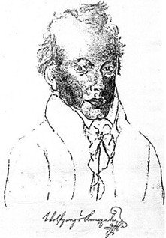
Autoportrét Wolfganga Kempelena
Zdroj: www.de.wikipedia.org

Kempelenovo riešenie ešte nebolo tým známym Braillovým písmom. Vychádzalo z tvarov bežných písmen, takže čitateľ ich musel rozpoznávať hmatom. Bolo preto pomalšie a menej praktické než neskorší systém bodov. Jeho význam však spočíva v niečom inom. Ukázalo, že človek nemusí byť odkázaný iba na to, čo mu umožňuje zrak. Ak jeden zmysel zlyhá, možno informáciu sprostredkovať iným zmyslom. Táto myšlienka sa neskôr stala základom celého sveta hmatovej komunikácie.

Keď sa lekár prvýkrát pozrel dovnútra oka
V 19. storočí nastal v oftalmológii obrovský technologický skok. Jedným z jeho symbolov je oftalmoskop. Pred jeho vznikom mohol lekár pozorovať prednú časť oka, ale jeho zadná časť zostávala do značnej miery skrytá. Sietnicu, zrakový nerv ani cievy priamo nevidel. Mnohé prípady zhoršeného videnia preto zostávali bez jasného vysvetlenia.
V roku 1850 skonštruoval Hermann von Helmholtz (1821 – 1894) prístroj, ktorý tento problém prelomil. Jeho prvé verejné predstavenie a publikácia nasledovali v roku 1851. Oftalmoskop umožnil pozorovať očné pozadie živého človeka. Predtým mohol lekár oko vyšetriť, ale často nevedel, čo presne sa deje. Po vzniku oftalmoskopu bolo možné zrakový problém spájať s konkrétnymi zmenami na sietnici, zrakovom nerve alebo cievach. Pre človeka so zrakovým znevýhodnením to znamenalo začiatok novej éry. Zraková strata už nemusela byť iba neurčitou kategóriou slabého videnia. Lekár postupne dokázal rozlišovať rôzne príčiny a tým aj rôzne možnosti liečby a prognózy.
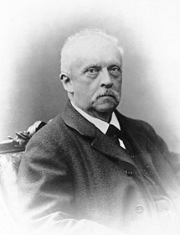
Hermann von Helmholtz
Zdroj: www.sk.wikipedia.org

Oko, svetlo a okuliare
Už pred vznikom modernej oftalmológie bolo známe, že šošovky dokážu meniť priebeh svetelných lúčov. Postupne sa rozvíjalo chápanie krátkozrakosti, ďalekozrakosti a ďalších refrakčných chýb. Okuliare sa z luxusného alebo remeselného výrobku čoraz viac stávali zdravotnou a praktickou pomôckou. To je dôležité aj pre dnešného slabozrakého človeka. Zraková porucha neznamená automaticky úplnú stratu videnia. Medzi normálnym videním a úplnou slepotou existuje široké spektrum stavov. Niekto potrebuje iba korekčné okuliare, iný silnejšiu optickú pomôcku, zväčšenie, lepšie osvetlenie alebo vhodnú kombináciu viacerých pomôcok.
V druhej polovici 19. storočia sa zdokonaľovali aj spôsoby merania zrakovej ostrosti. Snellenova tabuľa z roku 1862 priniesla štandardizovaný spôsob, ako vyjadriť, čo človek dokáže rozlíšiť z určitej vzdialenosti. Zrak tak postupne prestával byť iba subjektívnym pocitom a stal sa veličinou, ktorú bolo možné porovnávať a sledovať v čase.

Keď len liečba nestačí
Ani najväčší rozvoj medicíny 19. storočia však nedokázal odstrániť všetky príčiny toho, že niekto stratil zrak. Jedna cesta smerovala k liečbe (lepšie operácie, presnejšia diagnostika, okuliare, nové nástroje a neskôr antiseptické postupy), druhá k tomu, aby človek dokázal žiť plnohodnotne aj vtedy, keď medicína zrak obnoviť nedokáže.
Pre nevidiaceho človeka môže byť takouto prekážkou nemožnosť prečítať bežný text, pre slabozrakého zase príliš malé písmo, slabý kontrast alebo nevhodné osvetlenie. Historický vývoj preto ukazuje, že pomoc nemusí mať vždy podobu lieku alebo operácie. Niekedy môže byť najdôležitejšou pomôckou technológia, vzdelanie alebo spôsob, akým je informácia sprístupnená.

Od renesančného chirurga k modernej oftalmológii
Za približne tri storočia sa toho teda zmenilo relatívne dosť. Bartischov chirurg ešte pracoval v prostredí, kde sa odborné poznanie miešalo so staršími predstavami a kde sa vnútro oka nedalo priamo pozorovať. Daviel ukázal, že zakalenú šošovku možno odstrániť, hoci za cenu mimoriadne riskantnej operácie. Univerzitné kliniky vytvorili priestor, v ktorom sa skúsenosť začala systematicky odovzdávať ďalším generáciám lekárov. Helmholtzov oftalmoskop zasa otvoril pohľad do vnútra živého oka. Rozvoj optiky umožnil presnejšie korigovať refrakčné chyby. Hygiena a antisepsa postupne znižovali riziko infekcií. A paralelne s tým sa vytváral nový svet vzdelávania a komunikácie nevidiacich.
Niekedy medicína dokázala odstrániť príčinu zrakovej straty. Inokedy dokázala iba spomaliť jej postup alebo zlepšiť využitie zostávajúceho zraku. A tam, kde zrak vrátiť nedokázala, nastúpili iné riešenia – hmat, písmo, vzdelávanie, optické pomôcky a technické inovácie. Práve v tom možno vidieť najväčšie dedičstvo obdobia od renesancie do konca 19. storočia. Moderná oftalmológia nevznikla jediným objavom. Vyrástla z postupného prepájania medicíny, chirurgie, fyziky, optiky, techniky, ale aj vzdelávania.
A možno práve toto môže byť inšpirácia pre človeka, ktorý je slabozraký, príp. nevidiaci. Dejiny ukazujú, že strata zraku nikdy neznamenala stratu všetkých možností. Keď nebolo možné obnoviť zrak, bolo možné hľadať spôsob, ako sprostredkovať informáciu iným zmyslom. Keď nebolo možné vrátiť úplnú ostrosť videnia, bolo možné pomôcť človeku využiť jeho zostávajúci zrak. A keď medicína nedokázala odstrániť samotnú príčinu, spoločnosť mohla odstrániť aspoň časť bariér, ktoré z nej vyplývali.
Od Bartischovej masky cez Davielov chirurgický zákrok a Helmholtzov oftalmoskop až po Braillove body preto vedie jedna spoločná línia. Snaha premeniť to, čo sa kedysi zdalo ako nezvratné obmedzenie, na problém, s ktorým sa dá pracovať.

Mgr. Matej Gogola, PhD., Univerzita Komenského v Bratislave, Lekárska fakulta, Ústav sociálneho lekárstva a lekárskej etiky, Oddelenie histórie medicíny a zdravotníctva

Použitá literatúra
Amireni Anish – Bhasin Garv – Ganti Latha.: History of the Ophthalmoscope. Cureus, 16, 2024, 8.
Blanchard, Donald L.: Superstitions of Georg Bartisch. Survey of Ophthalmology, 50, 2005, 5, s. 490-494.
Furdová, Alena – Oláh, Zoltán – Falisová, Anna – Stern, Tomáš: Vybrané kapitoly z histórie oftalmológie. Bratislava: Samosato, s. r. o., 2021.
Gerinec, Anton: História oftalmológie. Bratislava: Kapos, 2009.
Leffler, Christopher, T. et al: Jacques Daviel performed the first documented planned primary cataract extraction on Sep. 18, 1750. Eye (Lond), 38, 2024, 7, s. 1392-1393.
Porter, Roy: Dějiny medicíny. Od starověku po současnost. Praha: Prostor, 2013.
Schott, Heinz: Kronika medicíny. Bratislava: Fortuna Print, 1994.
Siraisi, Nancy G.: Medieval and Early Rennaisance Medicine. An Introduction to Knowledge and Practice. Chicago; London: University of Chicago Press, 1990.

Zoznámte sa prosím!

Moniku od koní neodradil slabý zrak ani úrazy
Obrázky kreslené uhlíkom, parkúr, voltíž, dostihy, westernové preteky, potom podnikateľský plán, kurz učiteľ jazdy, chovateľ a tréner, jazdecká licencia a napokon vlastný ranč. Skrátka, krokom, klusom a cvalom za svojím snom. Takouto životnou cestou sa, preskakujúc prekážky, vydala Monika Kopecká.

Monika Kopecká z Čajkova neďaleko Levíc sa odmalička cítila najlepšie v prítomnosti koní. „Kone boli u mňa na raňajky, na obed aj na večeru,“ povie hneď na úvod, no vzápätí to uvádza na správnu mieru, aby som jej vetu nebral doslovne a nepredstavoval si denné menu, ale skôr parkúr, voltíž, dostihy, alebo hoci len obrázky majestátnych a inteligentných zvierat. Tie si Monika v detstve ako vidiaca prezerala ešte bez obmedzeníí. „Kone som aj sama kreslila. Dodnes mám doma odložené vlastné uhlíkové obrazy.“ Ako tínedžerka sa učila aj jazdiť u skúsených, renomovaných trénerov. Zrak ju začal opúšťať na strednej ekonomickej škole.
„Štúdium som ešte zvládala s pomerne dobrými známkami, ale na maturite mi už pri čítaní textu písmenká riadne utekali. Maskovala som to, hanbila som sa priznať, že nevidím.“
Nasledovala práca v rodinnej firme a narodenie dvoch detí. Potom sa veci začali komplikovať. Prišiel rozvod, smrť otca, do toho zhoršujúci sa zrak.
„Bolo to približne pred dvadsiatimi rokmi. Stála som na akomsi rázcestí a nevedela som sa odraziť. Vtedy mi veľmi pomohla Janka Medveďová z Únie nevidiacich a slabozrakých Slovenska. Poradila mi, aby som sa zaevidovala ako nezamestnaná na úrade práce, kde by som sa po polroku mohla uchádzať o príspevok na rozbehnutie podnikania, ktoré malo, o tom som bola presvedčená, súvisieť s mojimi milovanými koňmi.“
Cez ÚPSVaR teda absolvovala kurz, ktorý ju mal pripraviť na budúce zamestnanie. Vďaka ekonomickému vzdelaniu nemala problém s účtovníctvom a s administratívou. Spísala svoj podnikateľský zámer a zvládla záverečné skúšky.
„Tu sa už moje zrakové problémy kamuflovať nedali. Vedeli o tom všetci. Odpovede som písala čiernou fixkou na biely papier veľkými písmenami. Videli, že mám skutočný záujem a snahu a finančný príspevok, bez ktorého by som sa na začiatku nepohla, mi schválili.“
Na budúcnosť sa však nepripravovala iba teoreticky, v učebni. Vyhliadla si priestor na čajkovskom družstve a začala ho pripravovať na príchod prvého koňa.
„Bolo to tam v katastrofálnom stave. Bez elektriny, bez vody. Vtedy som si nemohla dovoliť zavolať nikoho na pomoc, takže som upratovala, čistila a majstrovala v čase, keď boli deti v škôlke a v škole.“
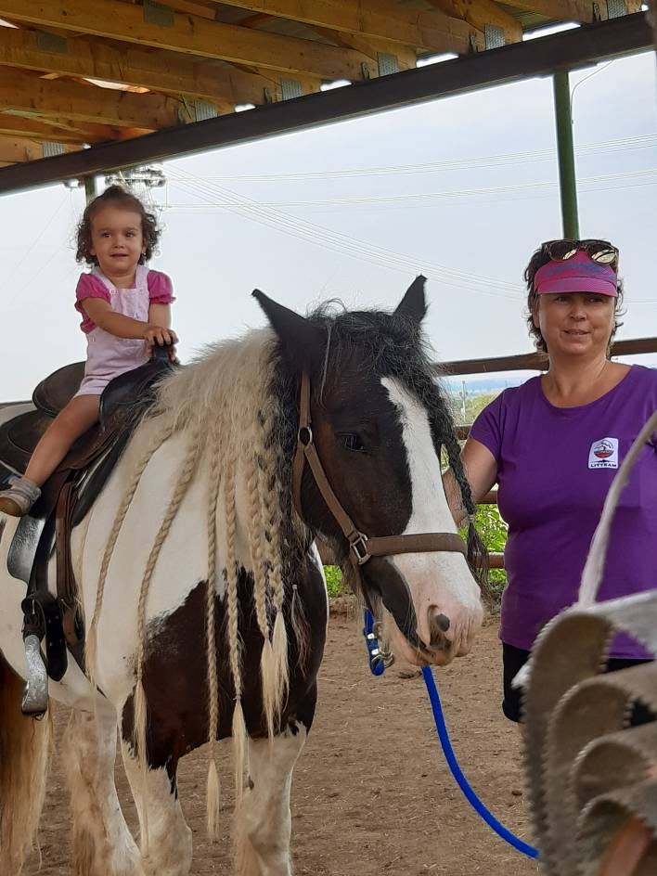
Krokom, klusom a cvalom za svojím snom
Zdroj: MK

Na kúpu prvého koňa založila obrúčku a požičala si z banky 25000 korún. Vtedy sa jej zdalo, že sa neodráža z dna, ale z oveľa väčšej hĺbky. O to vyššie musela skákať. Zaujímalo ma, ako si vybrala svojho prvého koňa.
„Cestou z westernových pretekov sme sa s kamarátkou zastavili na jednom salaši. Zbadala som tam ohradu s koňmi. Len tak z ničoho nič, som sa spontánne opýtala, či majú nejakého koňa na predaj. Majiteľ povedal, že vzadu, kam som ani nedovidela, jeden taký kôň je. Preliezla som ohradu, odtlačila som ostatné kone do strán, ten môj sa na mňa pozrel a bolo vybavené.“
Monika si to pamätá úplne presne. Bol august 2006 a mala 28 rokov. Na tvárach ľudí vedela identifikovať oči a nos, ale nerozoznávala ich mimiku. Zároveň nevidela do strán a veľmi zle sa orientovala v šere. Za denného svetla nosila stále slnečné okuliare. Nedostatok zraku jej pomáhali kompenzovať bohaté skúsenosti, ktoré s koňmi mala už od detstva.
„Toho môjho prvého koňa by som si už s dnešnou úrovňou poznania asi nekúpila. Teraz oveľa viac zvažujem, pozerám sa na súmernosť tela, viem, ako kontrolovať koňa dotykom, čo si všímať, napr. aké môže mať zdravotné komplikácie. Za tých dvadsať rokov sa ich vystriedalo toľko, že som z každého, vrátane toho prvého, navnímala niečo iné.“
Improvizovať a hľadať riešenia musela nielen pri koňoch, ale aj v ďalšom každodennom živote, pri výchove detí a preprave, to všetko s obmedzenými finančnými zdrojmi, bez auta a v tom čase ešte aj bez oficiálnej možnosti osobnej či pracovnej asistencie. Pri kúpe ďalších koní už mala aj poradné hlasy, pretože spoznala ľudí, ktorí s ňou zdieľali záujem o tieto zvieratá. Svoj projekt zamerala na rekreačné a športové jazdenie, na podporu turizmu a na prácu s deťmi.
„Byť blízko koní bola pre mňa úľava a meditácia. Vtedy zahodíte svoj hendikep a všetky starosti, ste len tu a teraz so zvieraťom, naladíte sa naň a hoci ide o náročnú prácu, prenáša vás to niekam úplne inde.“
Aby získala kvalifikáciu, prihlásila sa na kurz učiteľ jazdy, chovateľ a tréner. Zároveň si musela urobiť jazdeckú licenciu. Opäť čerpala z predchádzajúcich bohatých skúseností. Prekážky, ktoré dobre nevidela, si predtým dôkladne naštudovala. Iróniou osudu na skúške dostala koňa, ktorý na jedno oko nevidel.
„Bol to temperamentný koník, volal sa Jack, ale všetko sme to nejako preskákali. Druhú jazdu som mala na kobylke, aj tá dopadla dobre. Pri písomnej časti som už mala problém trafiť sa do riadkov, ale aj to sa podarilo.“
Pedagógovia a tréneri na tomto kurze jej v štúdiu nebránili. S otázkami a výhradami, ktoré súviseli s jej zrakom, sa stretla až neskôr v praxi: „Dokonca ani moja mama nerozumela, že pri mojom hendikepe a pri deťoch si takto komplikujem život.“
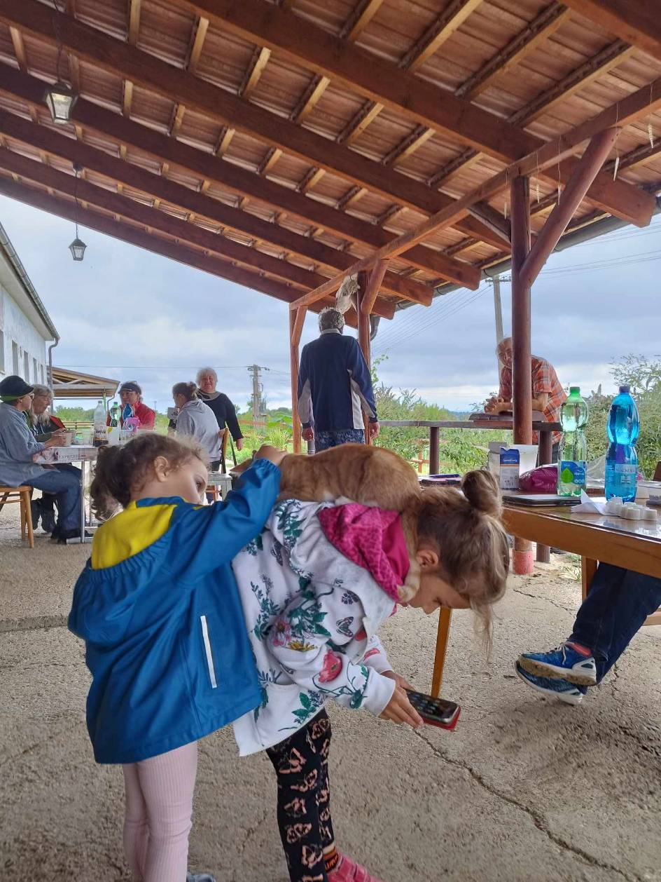
Na ranči je vždy veselo
Zdroj: MK

Život na svetelných obláčikoch
Záujem detí bol veľký a kone cválali ostošesť. Ťažšie zvládala administratívnu záťaž súvisiacu s podnikaním. Po piatich či šiestich rokoch opäť pociťovala určité zhoršenie zraku.
„Keď dieťa na koni cválalo rýchlo okolo mňa, nevidela som dobre, čo presne robí s rukami a nevedela som ho správne nasmerovať. Takisto som nedokázala rozoznať jeho mimiku, či je pokojné, alebo sa bojí. Deti ma mali rady a stále sa mi hlásili, ale sama som uznala, že musím skončiť, aby som niekomu náhodou neublížila.“
S deťmi síce jazdiť prestala, no naďalej poskytuje priestory na ustajnenie koní. Medzitým jej dorástol šikovný pomocník, syn, ktorý sa stal jej asistentom na chránenom pracovisku. S ním sa na ranči denno-denne starajú približne o desať koní. Navyše, v roku 2020 prebrala aj podnikanie po mame. V eseročke, ktorú založila, obhospodarujú prenajatú i vlastnú poľnohospodársku pôdu.
Monika čelí častým otázkam, aké je vlastne jej videnie. Skúsi to priblížiť aj nám?
„V zornom poli mám mimoriadne veľa svetelných bodov, čiernych aj bielych, ktoré sa neustále pohybujú. Cez to ešte niekedy prechádzajú aj svetelné obláčiky. Zároveň nevidím do strán a smerom dolu. Toto všetko sa mení ešte aj v závislosti od intenzity svetla. Ak mi napríklad zasvieti zboku slnko, celý obraz sa mi rozžiari tak, že to až bolí. Na to mi pomáha štvoro rôznych slnečných okuliarov, pričom každé z nich majú iný odtieň. Ktoré si založím, plánujem doslova podľa slnka, ako, odkiaľ a o koľkej svieti.”
Jazdenia sa nezriekla dodnes, len to musí byť v správnych svetelných podmienkach.
„Keď poznám terén a viem, aký je tam kontrast, napríklad, že je žltá repka a zelená cesta, pokojne môžem cválať. Pre niektorých ľudí je to nepochopiteľné. Jazdím, ale keby prešli pol metra predo mnou, nezaregistrujem ich? Jednoducho sa ocitnú v mojom slepom zornom poli.“
K zrážke s človekom pri jazdení nikdy nedošlo. Úrazov spojených s koňmi však Monika zažila niekoľko.
„Vyberte si časť tela a ja vám poviem, kedy a ako sa to stalo. Nikdy to však nebola chyba koňa, ale moja nevedomosť či neskúsenosť. Som vďačná za každý úraz, ktorý ma niečo naučil.”
Raz napr. jazdila na nádhernej, mladej, temperamentnej kobylke: “Bolo veľmi teplo, mala som rozpustené vlasy a nedala som si prilbu. Už to bola prvá veľká chyba. Pri jazde sa kobylke niečo znepáčilo. Možno sa zľakla. Namiesto toho, aby som zisťovala príčinu, pritvrdila som. Poďme! Rýchlejšie! Kobyla sa nahnevala. Keď som z nej spadla, ešte sa mi nestalo nič, no už aj ja som bola nahnevaná a šklbla som za oťaže. Nevedela, čo má robiť, tak len cúvla a stúpila mi na hlavu. Vzadu na hlave som mala rozrezanú kožu na sedem centimetrov.“
Na množstve krvi, prevoze do nemocnice a následných stehoch určite nie je nič smiešne, rovnako ani na oholení časti vlasov. Keď však Monika opisuje, ako jej sestričky zaplietli dopredu dva vrkoče a volali ju Jednoducho Mária, úsmevu sa neubránime. Rančerka však vzápätí zvážnie a pripomenie: „Prilba je pri jazdení úplný základ! Bolo to prvé, čo som opakovala na tréningoch každému dieťaťu, no ja sama som to tentokrát nedodržala.“
Ani úrazy, ani administratívne či iné prekážky ju však od koní neodradili. Ráno sa spolu so psom vyberie z domu na ranč, čo je necelý kilometer.
„Keď tam prídem, kone sa už tešia. Niektoré dostanú krmivo, ostatné začnem vykladať do výbehov. Ak je toho viac, alebo ide o náročnejšie kone, pomáha mi aj syn. Kedysi som aj čistila stajne, teraz to už ale nechávam na syna a ja skôr pripravujem krmivo, vodu, robím jednoduché manipulácie, zametám a veľa aj telefonujem, čo si vyžaduje riadenie firmy.“
Poobede sa venujú administratívnym prácam alebo rôznym pochôdzkam. Počas dlhých letných dní sa Monika aj popoludní vracia ku koňom, stretáva sa s ich majiteľmi a riešia sa tréningy, vychádzky či zdravotný stav zvierat.
S koňmi si rozumie stopercentne, ale čo práca s ľuďmi? Ako reagujú na jej zrakové problémy? „Niektorí to naozaj nechápu, nevedia, ako sa ku mne správať, ale tá medziľudská chémia, ktorá funguje bez ohľadu na zrakové postihnutie, sa často prejaví aj tu. Keď prídu po prvýkrát, vysvetlím im, ako to u nás funguje. Ak som im sympatická a to, čo im hovorím, znie presvedčivo, uvidia hygienické priestory, sedlovňu, stajne, celé zázemie, nechajú si koňa u nás. Väčšinou na to rýchlo nabehnú a potom mi už povedia: Monika, metlu som ti oprela k dverám, sedlá som odložila na miesto. Samozrejme, nie každému to u nás vyhovuje. Nejakí ľudia už aj odišli a nemuselo to byť ani pre moje zrakové postihnutie, možno sme si len neporozumeli ľudsky.“
Kone sa na rozdiel od ľudí zrakovou kondíciou svojej jazdkyne nezaoberajú. Reagujú na jej reč tela a hlas.
„Povedala by som to tak, že sa navzájom cítime a vieme sa dohovoriť bez slov. Každé ráno, keď kone dávam do výbehu, stretnú sa, poovoniavajú sa, spravia takú schôdzu. Keď prídem medzi ne, spravia tú schôdzu aj so mnou.“
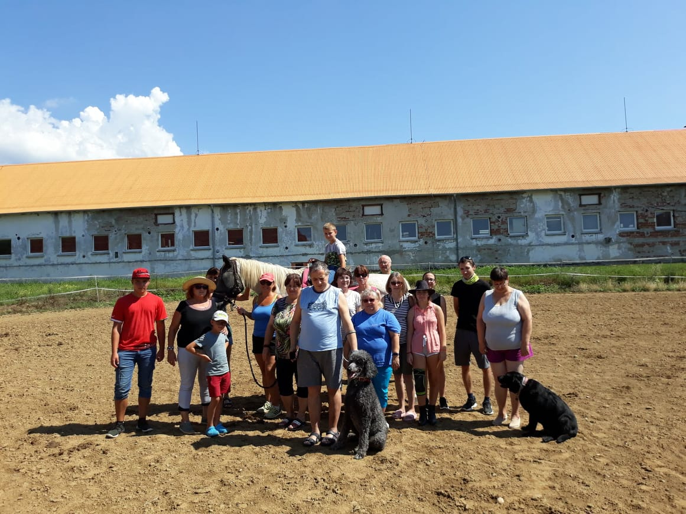
Návšteva z únie
Zdroj: MK

Pozvánka do sedla
Monika každoročne víta na svojom ranči aj skupinky nevidiacich a slabozrakých návštevníkov. „Po zvítaní sa občerstvíme a ideme ku koňom. Ľudia si prezrú výbehy, kto chce, koníka si len pohladká, ďalší si môžu aj zajazdiť, alebo záujemcom odpovedám na otázky. Vozíme sa, kým vládzeme, a potom prichádza na rad guláš, ktorý som predtým navarila. Ak ešte chceme a môžeme, jazdíme aj popoludní.“
Najbližšie bude takéto stretnutie koncom septembra alebo začiatkom októbra. Moniky sa tam môžete opýtať čokoľvek, čo by vám v súvislosti s jej nevšedným životným štýlom napadlo, napr. aj to, aké kompenzačné pomôcky používa, či sa zúčastňuje na dianí Únie nevidiacich a slabozrakých, alebo či si dopraje aspoň raz za niekoľko rokov krátku dovolenku. Rada vám ukáže poníka, ktorého bolo treba nejako “upratať”, a tak ho kúpila pre svoje vnúčatá. Tie síce ešte nemá, ale deti, ktoré k nej na ranč prichádzajú, na ňom jazdia veľmi rady a Monika ho má ako svojho “mojkáčika.”

Michal Herceg

Z pavlače

V lete pozvoľne, no predsa vpred
V letnom období sa toho veľa nedeje, no niekoľko udalostí za zmienku stojí. Máme za sebou už všetkých 8 zasadnutí krajských rád, kompletizujeme zoznam kandidátov na post člena Ústrednej rady (ÚR), finalizujeme znenie návrhov na zmeny v našich stanovách, podarilo sa nám však doviesť do úspešného konca aj dve legislatívne zmeny.

Na úvod sa ešte krátko vrátim k voľbám predsedov a členov krajských rád. V kocke sa dá povedať, že vo vedení týchto našich organizačných zložiek došlo iba k jednej zmene, a to v Nitre, kde Josefa Zbranka vystriedal Jozef Vadkerti. Všade inde ostáva stav nezmenený.
Jún už tradične patrí aj zasadnutiu Ústrednej rady. Popri bežnej agende sa intenzívne zaoberala prípravami na nadchádzajúci 10.zjazd, schválila zoznam kandidátov do volieb, ako aj ďalšie potenciálne osoby, ktoré by mohli kandidovať v mene ÚR. V súčasnosti prebieha finalizácia mien, v najbližšom období budú zverejnené. Ak máte vo svojom okolí človeka (člena ÚNSS), ktorý by mohol byť vhodným kandidátom do ÚR, dajte o tom, prosím, vedieť predsedovi / predsedníčke základnej organizácie (ZO) alebo KR. Zároveň sa naďalej zaoberáme návrhmi na úpravu stanov, ktoré budú takisto čochvíľa dostupné na nahliadnutie. Ak máte myšlienku, kam nasmerovať činnosť ÚNSS, takisto sa, prosím, obráťte na vedenie ZO alebo KR.
Leto využívame na registráciu delegátov a všetkých ostatných účastníkov zjazdu prostredníctvom elektronického registračného formulára. Tí z vás, ktorí sa zjazdu plánujete zúčastniť, odkaz na spomínaný formulár máte vo svojej emailovej schránke. V prípade problémov s registráciou sa, prosím, obráťte na Michaelu Serafín z Úradu ÚNSS, ktorá vám pomôže.
Pevne verím, že spolu s priateľmi zo základnej organizácie a krajskej rady trávite príjemné chvíle. O tom, čo ste zorganizovali a ako ste strávili spoločný čas, nám nezabudnite dať vedieť. Propagácia je dôležitá a postupne prináša svoje ovocie. Je veľmi dôležité, aby nás bolo vidieť.

Dve legislatívne novinky s potenciálom zlepšiť naše fungovanie v spoločnosti
Prvá sa týka samostatného pohybu v cestnej premávke. Od 1. septembra 2026 vstupuje do platnosti úprava tzv. Cestného zákona, ktorá prikazuje vodičom „vždy dať prednosť chodcovi s bielou palicou na prechode pre chodcov“. Malo by to zabezpečiť zvýšenie ohľaduplnosti voči nám – nevidiacim a slabozrakým pri prechádzaní cez vozovku. Táto úprava však neznamená, že môžeme „vpáliť“ na prechod bez zastavenia a zistenia aktuálnej dopravnej situácie. Pamätajme, že za svoj život a zdravie sme v prvom rade zodpovední my sami, vodič v prichádzajúcom aute až na druhom mieste. Buďme teda aj naďalej opatrní!
Druhá novinka sa týka overovania podpisov na listinách na matričných úradoch. Tí z nás, ktorí ovládame technické pomôcky na rozpoznávanie textu alebo popisovanie okolia, môžeme prísť na matričný úrad aj bez sprievodcu či inej osoby a podpis, na nami donesenej listine, by nám mal byť overený bez nadbytočných úkonov. O tom, že sme použili technickú pomôcku, alebo nám s oboznámením sa s obsahom dokumentu pomohol náš asistent, bude vyhotovený záznam do knihy záznamov o overení podpisov.

Ján Podolinský

V októbri budeme monitorovať bezpečnosť slabozrakých a nevidiacich chodcov v cestnej premávke
Počas Medzinárodného Dňa Bielej palice si pripomíname dôležitosť i praktickosť „spoločníčky“, ktorá je omnoho viac než len dizajnovým doplnkom. Biela palica slúži nevidiacim, ale aj slabozrakým ľuďom na orientáciu a signalizáciu. V spolupráci s Prezídiom Policajného zboru Slovenskej republiky a ČSOB Poisťovňou sa aj tento rok zameriame na zvyšovanie bezpečnosti účastníkov cestnej premávky, ktorí používajú bielu palicu a šírenie informácií medzi vodičmi motorových vozidiel o pohybe jednej zo skupín, ktorá je v cestnej premávke zvlášť zraniteľná. Už 17. ročník celoštátnej preventívno-osvetovej dopravnej akcie sa uskutoční 15. októbra na viac než štyridsiatich priechodoch pre chodcov v zhruba tridsiatich piatich mestách po celom Slovensku.

Počas Dňa bielej palice na cestách sa ÚNSS zameriava na zvýšenie bezpečnosti ľudí so zrakovým postihnutím. Nevidiacich a slabozrakých Chodcov informujeme o spôsoboch, akými môžu zvýšiť svoju bezpečnosť na priechodoch, napríklad používaním reflexných prvkov, výberom vhodnej farby oblečenia či správnym používaním bielej palice ako nástroja na signalizáciu. Naším zámerom je zároveň zvýšiť povedomie o dôležitosti ohľaduplnosti voči slabozrakým a nevidiacim chodcom, upozorniť vodičov na správne reakcie pri stretnutí s nimi a obmedziť nevhodné správanie za volantom, ako je trúbenie, používanie svetelných signálov či posunkov, ktoré môžu byť pre túto skupinu ľudí mätúce, alebo pre ňu nemajú žiadnu výpovednú hodnotu.
Priebeh akcie nečakajú výraznejšie zmeny. Na priechodoch pre chodcov budú prítomní figuranti – aktívni používatelia bielej palice, informátori a príslušníci Policajného zboru SR, ktorí budú dohliadať na priebeh akcie. Ich úlohou bude zastavovať vodičov a podľa ich správania buď chváliť alebo upozorňovať na porušenie zákona a poúčať o správnom postupe. Výsledky monitorovania budú vyhodnotené a zverejnené v médiách, aby sme verejnosť informovali o aktuálnej situácii.

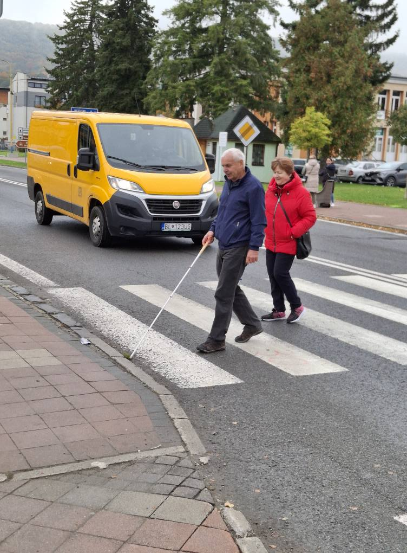
Prechod cez priechod

Ako vníma Bielu palicu zákonný rámec?
V tejto oblasti sa tešíme pozitívnej zmene! Kým v minulosti zákon ukladal vodičom povinnosť „dbať na zvýšenú opatrnosť voči chodcom, najmä deťom, osobám so zdravotným postihnutím, osobitne voči osobám používajúcim bielu palicu a starším osobám“, po novom sa zavádza jednoznačná povinnosť vodiča zastaviť. Na tejto legislatívnej zmene, ktorá nadobúda platnosť od 1. septembra 2026, sme v mene ÚNSS dlhodobo pracovali. O to viac nás preto teší, že sa ju podarilo úspešne presadiť. Považujeme ju nielen za významný úspech, ale aj za prejav väčšieho rešpektu voči našej komunite. Zákon č. 131/2026 Z. z., v paragrafe 4a ods. 3 po novom ustanovuje: „Ak je chodcom osoba, ktorá používa bielu palicu, vodič je povinný vždy zastaviť vozidlo pred priechodom pre chodcov.“

Pridajte sa k nám!
Pozývame vás, aby ste sa aj tento rok aktívne zapojili do dopravno-osvetovej akcie a pomohli tým zvýšiť našu bezpečnosť na cestách. Môžete sa zúčastniť ako figuranti, ktorí budú s bielou palicou prechádzať cez priechod pre chodcov, a prispieť tak k simulácii situácií, s ktorými sa v cestnej premávke reálne stretávame. Môžete sa stať informátorom, ktorý bude v spolupráci s policajnou hliadkou chváliť zastavených vodičov a vysvetľovať im, ako ľudia so zrakovým postihnutím pri samostatnom pohybe a orientácii vnímajú svoje okolie. Ďalšou možnosťou je zhostiť sa úlohy zapisovateľa (tu je však potrebná zraková kontrola). V tomto prípade budete zaznamenávať štatistiky – koľko vodičov po signalizácii bielou palicou dalo chodcovi prednosť a koľko nie. Táto úloha bude kľúčová pre vyhodnotenie štatistických výsledkov akcie.
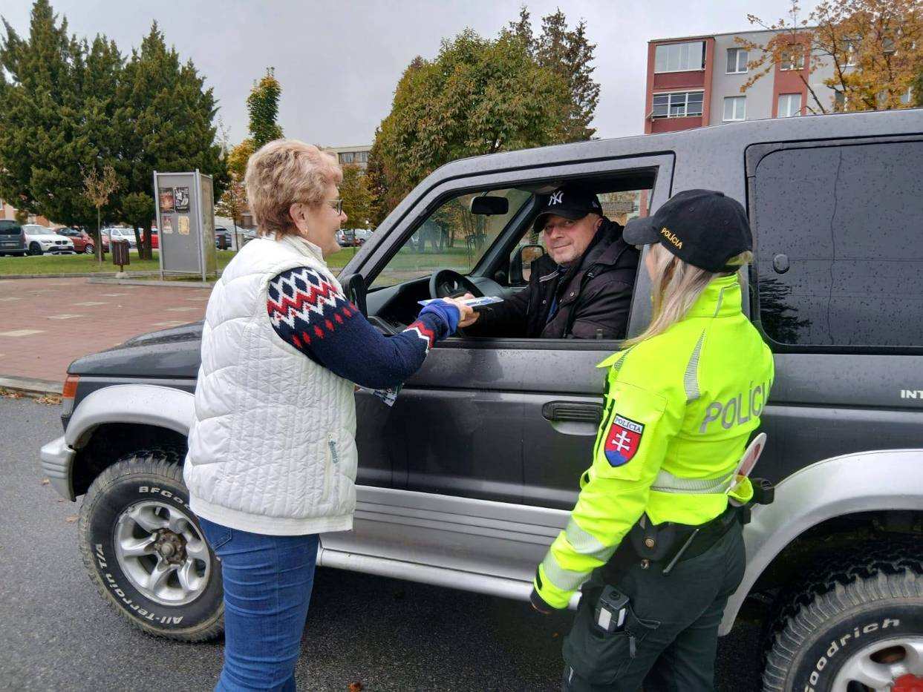
Vodič, ktorý sa vzorne zachoval, bol pochválený a odmenený

Ako nevidiaci a slabozrakí ľudia denne čelíme výzvam, ktoré si majoritná spoločnosť len málokedy uvedomuje. Spoločne môžeme dosiahnuť, aby boli naše priechody pre chodcov bezpečnejšie a vodiči ohľaduplnejší. Zapojte sa aj vy do Dňa bielej palice a pomôžte nám šíriť osvetu o dôležitosti bezpečnosti na cestách! Ak máte záujem zapojiť sa, kontaktujte, prosím, svoje krajské stredisko čo najskôr, maximálne však do 20. septembra, aby sme mohli zabezpečiť náležitosti spojené s vašou účasťou.

Akcia, ktorá má zmysel
Projekt „Deň bielej palice na cestách“ si získal uznanie aj na medzinárodnej úrovni. V roku 2023 bol nominovaný na prestížne ocenenie European Road Safety Awards v rámci Európskej charty bezpečnosti na cestách, ktorej je ÚNSS signatárom. V kategórii účastníkov cestnej premávky s obmedzenou mobilitou sa umiestnil na popredných pozíciách, čo je veľkým úspechom a potvrdením dlhoročného úsilia našej organizácie. Tento projekt nie je len o monitorovaní a štatistikách, ale predovšetkým o budovaní bezpečnejšieho a ohľaduplnejšieho prostredia na cestách.

Michaela Serafín

Zapojte sa do Cesty svetla 2026
Stačí dobrý nápad, správny okamih a jedna jediná čiernobiela alebo farebná snímka, zhotovená fotoaparátom alebo mobilom a zaslaná do 15. septembra na adresu ÚNSS. Ak padnete do oka trojčlennej odbornej porote, môžete zamiešať poradie víťazov 22. ročníka fotografickej súťaže Cesta svetla.

Do súťaže sa môže zapojiť každá fyzická osoba – štúdium či odborné znalosti nie sú podmienkou (prijímame snímky profesionálov, ale aj amatérov), ani vekové hranice nie sú stanovené (fotografi do 15 rokov sú hodnotení samostatne). O uznanie poroty sa možno uchádzať s čiernobielymi i farebnými fotografiami, vyhotovenými fotoaparátom aj mobilom, v prihláške, prosím, uveďte, či patria do kategórie Zrakové postihnutie, Fenomén svetla alebo Mladý fotograf. Do každej z nich môžete poslať maximálne 4 snímky. Fotografiu je potrebné poslať na adresu cestasvetla@unss.sk, a to do 15. septembra v elektronickej forme v dostatočnom rozlíšení vhodnom na prípadnú tlač. Nezabudnite, že každá z fotografií prihlásených do súťaže musí byť vaším vlastným dielom (t. j. musí byť výsledkom vašej vlastnej tvorivej činnosti) a že musíte disponovať súhlasom osoby, resp. osôb, ktoré sú na fotografii identifikovateľné. ÚNSS na svojej internetovej stránke do 30. novembra zverejní počet súťažiacich a hodnotených snímok, zloženie poroty, výsledky súťaže a mená víťazov a držiteľov čestných uznaní v jednotlivých kategóriách. Zo všetkých súťažných snímok budú následne vybraté práce, z ktorých (ak to podmienky umožnia) bude koncom roka 2026 zostavená verejná výstava.
Podrobné podmienky súťaže a prihlášku si môžete stiahnuť z webu organizátora alebo z intranetu ÚNSS, prípadne vyžiadať na ktoromkoľvek krajskom stredisku. V prípade otázok sa, prosím, obráťte na koordinátora súťaže Pavla Korčeka na adrese cestasvetla@unss.sk.

(red.)

Projekt je realizovaný s finančnou podporou Ministerstva kultúry Slovenskej republiky.

DÚHA


DÚHA – Časopis pre nevidiacich a slabozrakých občanov so sociálnym zameraním
Periodicita: dvojmesačník
Vydavateľ: Únia nevidiacich a slabozrakých Slovenska, Sekulská 1, 841 04 Bratislava
IČO: 00683876
ISSN 1339-1755
Redakcia: Dušana Blašková, Eliška Fričovská
Zostavila: Dušana Blašková
Jazyková korektúra: Michaela Hajduková
Fotografie, pri ktorých nie je uvedený zdroj, sú z archívu ÚNSS.
Grafika a tlač: Starion, s. r. o.
Registrácia: Ministerstvo kultúry SR, EV 4496/11
Príspevky posielajte písomne na adresu Úradu ÚNSS, Sekulská 1, 841 04 Bratislava alebo e-mailom na: duha@unss.sk.
Uzávierka nasledujúceho čísla: 30. septembra 2026
Realizované s finančnou podporou Ministerstva práce, sociálnych vecí a rodiny Slovenskej republiky

